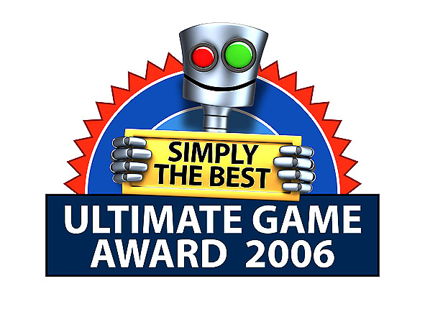

Neuer Computerspiel-Preis „Ultimate Game Award“:

JUNGLE PARTY IST „SIMPLY THE BEST“

Wiener Spiele Akademie vergibt erstmals Preis für elektronische Spiele mit Fokus auf Familie und pädagogischen Kriterien

„Löwen bändigen“, „Inselkampf“ und „Affenbongo“: Der heuer erstmals vergebene „Ultimate Game Award“ der Wiener Spiele Akademie geht unter dem Prädikat „Simply the Best“ an Sony’s „Jungle Party“. Mit einer cartoonreif inszenierten Urwaldolympiade für Kinder und Jugendliche konnte die Neuheit für die PlayStation 2 die Expertenjury überzeugen. Insgesamt wurden 12 Spiele in 8 Kategorien prämiert.

Bewertung nach familienorientierten Kriterien

„Elektronische Spiele setzen sich gerade im Familienbereich und in der Generation 40+ immer stärker durch“, so Dipl.-Ing. Dagmar de Cassan, Vorsitzende der Wiener Spiele Akademie. „Der Ultimate Game Award (UGA) trägt dieser Entwicklung Rechnung und bewertet Games für Computer, Konsolen und Handys nun erstmals nach familienrelevanten Kriterien. Dazu gehören pädagogischer Wert, Zielgruppeneignung, technische Ausstattung und nicht zuletzt Spielspaß.“

Das Siegerspiel konnte die Jury in allen genannten Kriterien überzeugen. Mit einer Sammlung von rund 40 verschiedenen Mini-Spielen lässt „Jungle Party“ bis zu vier Mitspieler gegeneinander antreten, als Spielfiguren dienen lustig animierte Äffchen. Über Erfolg und Misserfolg im Spiel entscheiden vor allem Geschicklichkeit und Schnelligkeit. Die Spieldauer kann je nach Geschmack gewählt werden. Wer am Ende aller Runden punktemäßig an der Spitze liegt, hat das Spiel gewonnen. „Jungle Party schult Kombinationsgabe, Merkfähigkeit und Reaktionsgeschwindigkeit, dennoch steht für den User der Spielspaß im Mittelpunkt“, so die Jurybegründung. „Das Spiel ist zu keiner Zeit brutal oder aggressiv, die gelungene und niveauvolle Vertonung ergänzt die grafisch kindgerecht aufbereiteten Inhalte.“

Neue Marktorientierung

Die Relevanz des „UGA“ wird von Experten bestätigt: „Der Computerspielmarkt hat sich in den vergangenen Jahren stark in Richtung der Freizeit- und Gelegenheitsspieler verschoben“, so Mag. Roland Schwab, Mitglied der Expertenkommission der Wiener Spieleakademie. „Die so genannten „Casual Gamer“ machen mittlerweile bereits rund 85 % des Marktes aus“. Die größten Zuwachsraten seien dabei im Bereich der Mädchen- und Erwachsenenspiele zu verzeichnen.
Der Ultimate Game Award bietet erstmals ein familientaugliches Gegenstück zu herkömmlichen Preisen, die sich an Experten und Vielspielern orientieren. Spiele, die als Preisträger in Frage kommen, entsprechen dem Stand der Zeit, fördern die Freude am Spiel und üben idealerweise einen positiven Einfluss auf den Markt aus. Der Ultimate Game Award soll dem Konsumenten ebenso wie dem Fachhandel als Orientierungshilfe dienen. In der Entscheidungsfindung wird die bereits durch den Brettspielpreis „Spiel der Spiele“ bekannt gewordene Spiele Akademie vom Bundesministerium für soziale Sicherheit, Generationen und Konsumentenschutz, dem NÖ Familienreferat und der Wiener Spielebox beraten und unterstützt.

Wie die aktuellen Computerspiele Hits den Konsumenten tatsächlich gefallen, wird sich spätestens beim kommenden 22. Österreichischen Spielefest erweisen. Von
24. bis 26. November stehen bei der Traditionsveranstaltung im Austria Center Vienna alle prämierten Spiele zum ausgiebigen Testen zur Verfügung.

Wien, 13. September 2006

Anfragen bitte an:
PR-Büro Halik, Kaiserstraße 84/1/8, 1070 Wien
Tel.: (01) 596 64 21-0, Fax: (01) 596 64 21-19, e-mail: office@halik.at

